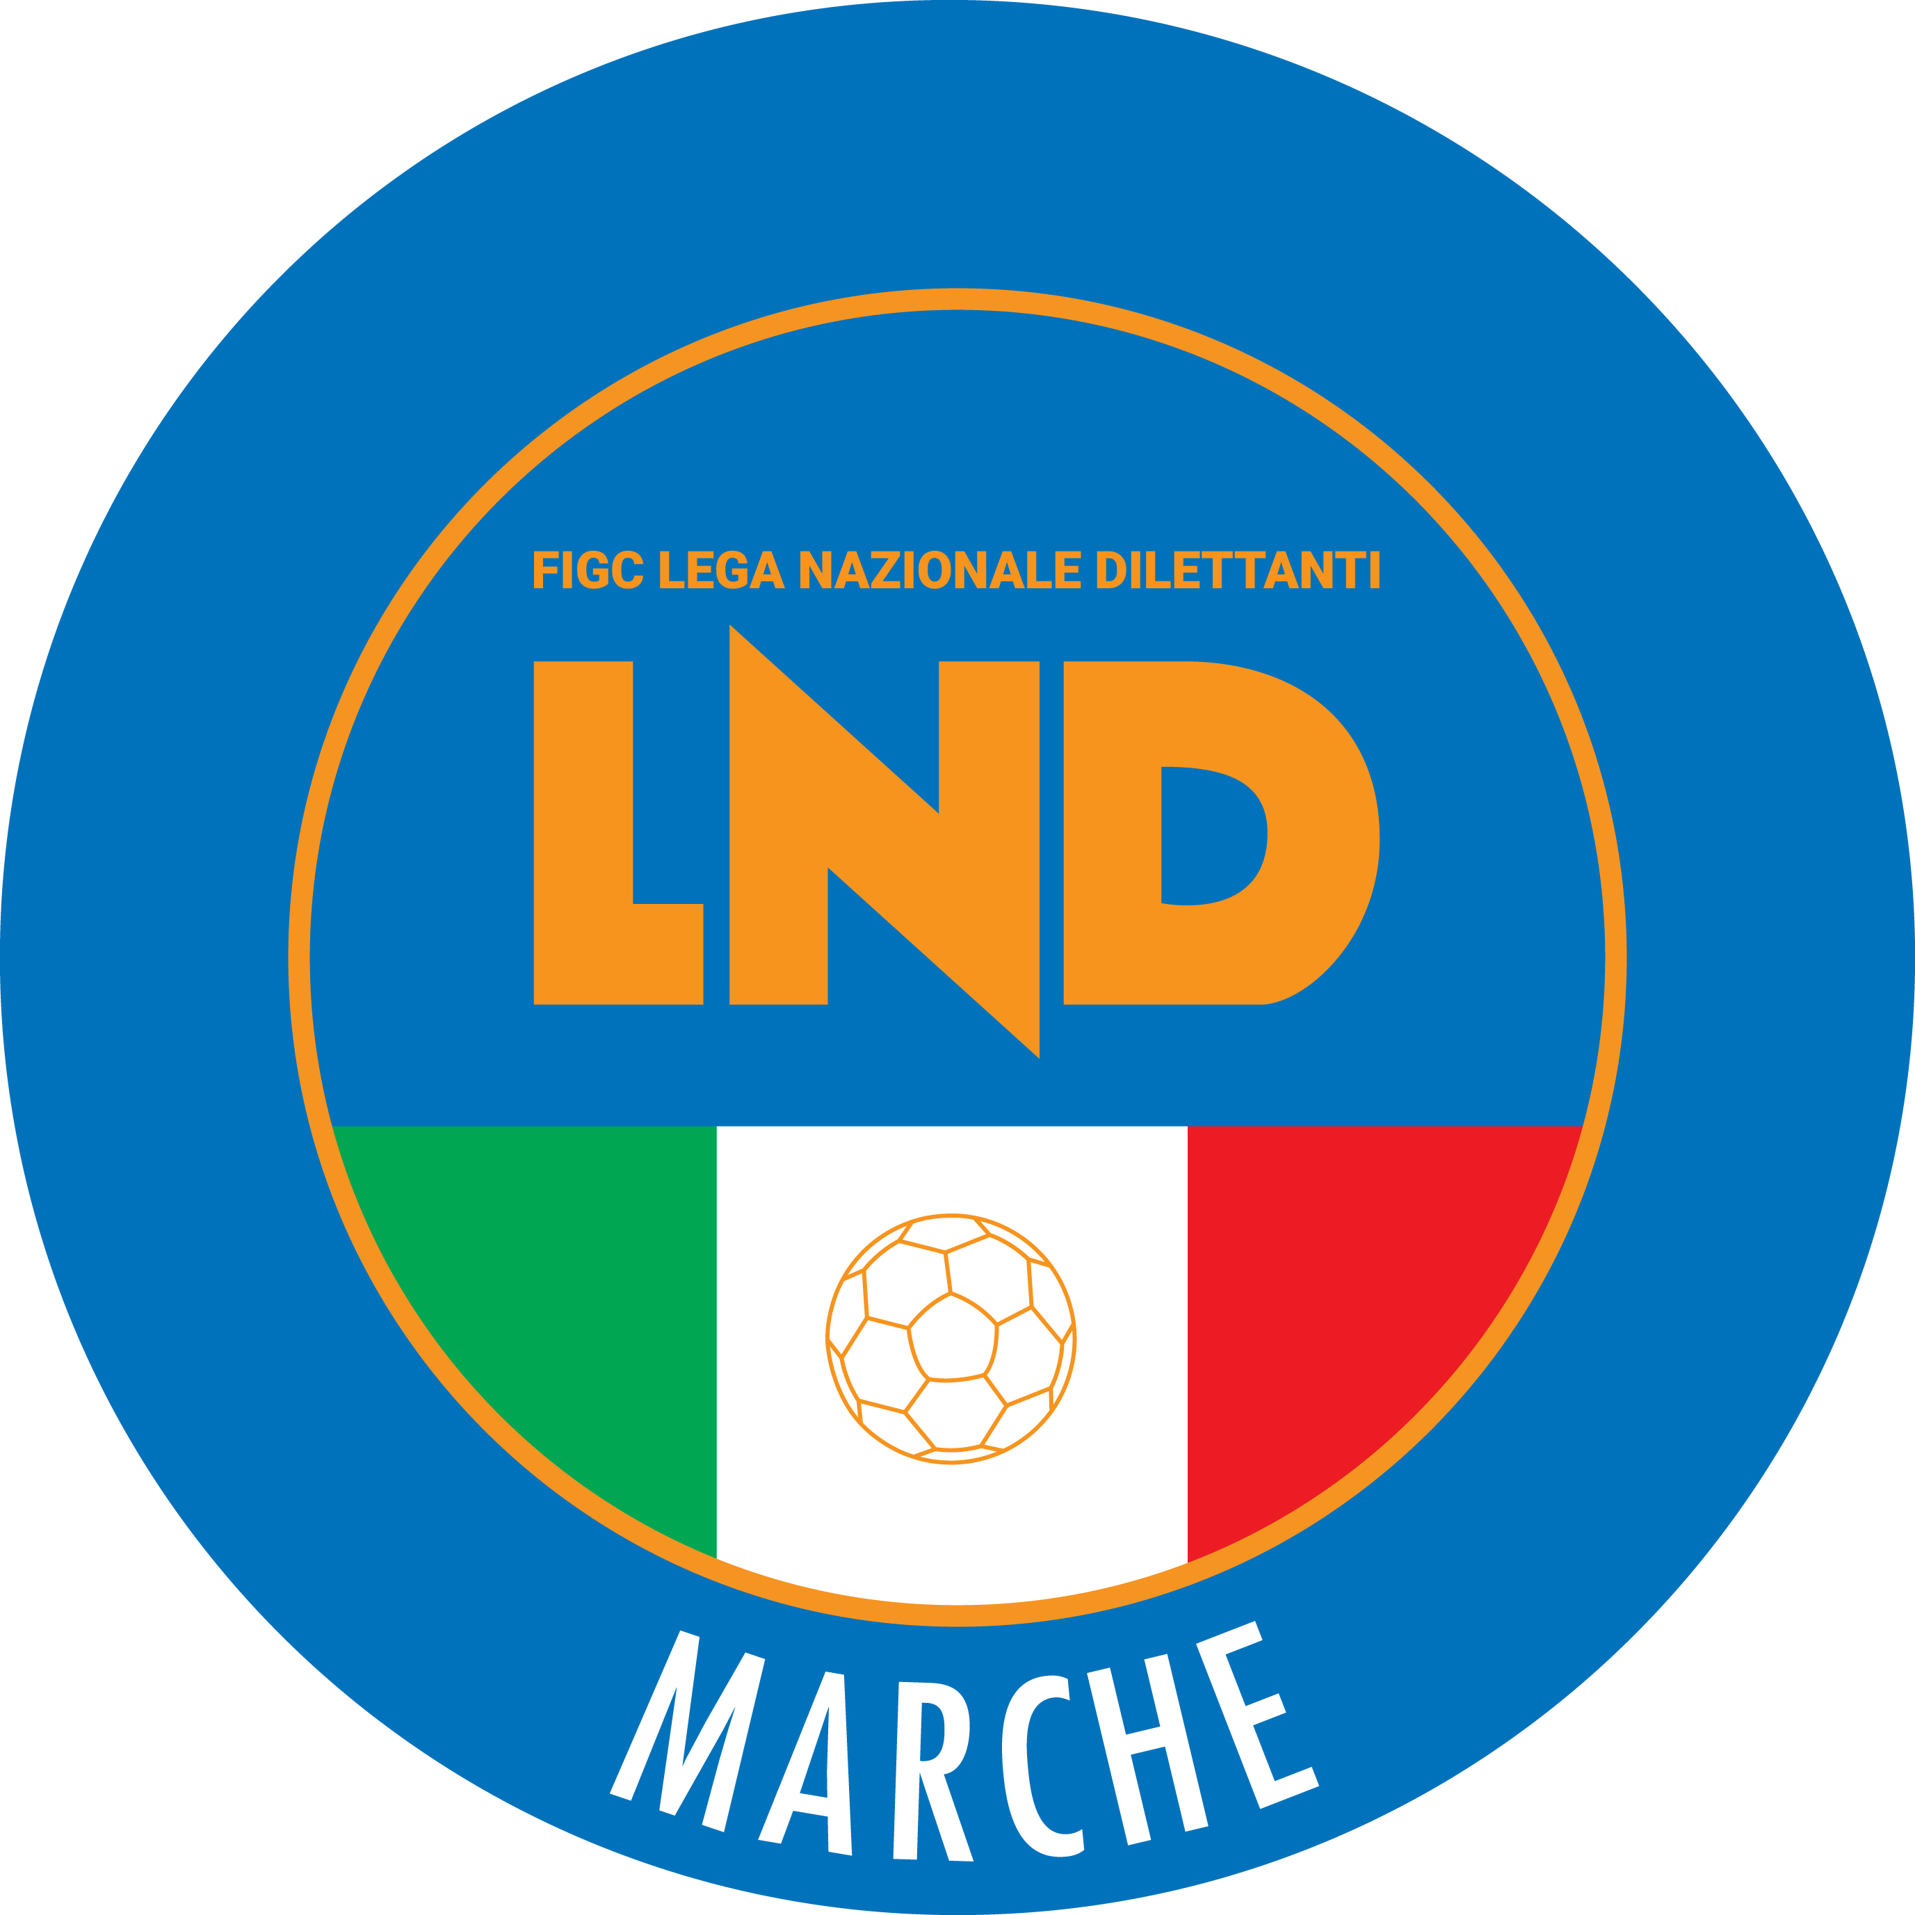 | Federazione Italiana Giuoco Calcio  Lega Nazionale Dilettanti  COMITATO REGIONALE MARCHE  Via Schiavoni, snc - 60131 ANCONA  CENTRALINO: 071 285601 - FAX: 071 28560403  sito internet: marche.lnd.it  e-mail: crlnd.marche01@figc.it  pec: marche@pec.figcmarche.it
Stagione Sportiva 2018/2019

Comunicato Ufficiale N° 222 del 17/06/2019

SOMMARIO

SOMMARIO 1
COMUNICAZIONI DELLA F.I.G.C. 1
COMUNICAZIONI DELLA L.N.D. 1
COMUNICAZIONI DEL COMITATO REGIONALE 1
NOTIZIE SU ATTIVITÀ AGONISTICA 2
PLAY OFF PRIMA CATEGORIA 2
RISULTATI 2
GIUDICE SPORTIVO 2

COMUNICAZIONI DELLA F.I.G.C.

COMUNICAZIONI DELLA L.N.D.

COMUNICAZIONI DEL COMITATO REGIONALE

Campionato PRIMA CATEGORIA

2° SPAREGGIO PLAY OFF

Sabato 22.06.2019 ore 16,30
MOIE VALLESINA/CALCIO CORRIDONIA (Stadio comunale “S.D’Acquisto” di Loreto)

Modalità di svolgimento delle gare
Si applicano le disposizioni riportate nel C.U. n. 45 del 13.10.2018 del Comitato Regionale Marche

Norme per disciplina sportiva e reclami
Si applica la normativa di cui al C.U. n. 16/A della FIGC allegato al C.U. n. 87 del 12.12.2018 del Comitato Regionale Marche.

Ripartizione Incassi
30% ad ognuna delle due Società 30% al Comitato Regionale 10% alla Società organizzatrice.

NOTIZIE SU ATTIVITÀ AGONISTICA
PLAY OFF PRIMA CATEGORIA
RISULTATI
RISULTATI UFFICIALI GARE DEL 15/06/2019
Si trascrivono qui di seguito i risultati ufficiali delle gare disputate

GIRONE S1 - 1 Giornata - A
MOIE VALLESINA A.S.D. | - K SPORT ACADEMY AZZURRA | 1 - 0

GIUDICE SPORTIVO
Il Giudice Sportivo, Avv. Claudio Romagnoli, con l'assistenza del segretario Angelo Castellana, nella seduta del 17/06/2019, ha adottato le decisioni che di seguito integralmente si riportano:
GARE DEL 15/ 6/2019
PROVVEDIMENTI DISCIPLINARI
In base alle risultanze degli atti ufficiali sono state deliberate le seguenti sanzioni disciplinari.
A CARICO CALCIATORI NON ESPULSI DAL CAMPO
AMMONIZIONE I infr DIFFIDA
DI CARLO JONATHAN | (K SPORT ACADEMY AZZURRA) |  | FEDUZI MATTEO | (K SPORT ACADEMY AZZURRA)
GIOVANELLI ALESSANDRO | (K SPORT ACADEMY AZZURRA) |  | API DANIELE | (MOIE VALLESINA A.S.D.)

F.to IL SEGRETARIO F.to IL GIUDICE SPORTIVO
Angelo Castellana Claudio Romagnoli

Le ammende irrogate con il presente comunicato dovranno pervenire a questo Comitato entro e non oltre il 27/06/2019.

Pubblicato in Ancona ed affisso all’albo del C.R. M. il 17/06/2019.

Il Segretario  (Angelo Castellana) | Il Presidente  (Paolo Cellini)

